Сравнительный анализ особенностей проектирования управляющих программ для различных систем ЧПУ

Кудриков Ю.Н.¹, Томилин С.А.², Подрезов Н.Н.², Ольховская Р.А.²
¹Филиал АО «АЭМ-технологии» «Атоммаш» в г. Волгодонск
²Волгодонский инженерно-технический институт –
филиал Национального исследовательского ядерного университета «МИФИ»

Аннотация: В работе рассмотрены возможности современной системы с числовым программным управлением FMS-3000(3200) в сравнении с другими наиболее распространенными стойками управления. Приведены конкретные производственные примеры проектирования управляющих программ для случаев одноинструментального и многослойного фрезерования в энергетическом машиностроении. Выполнен анализ общей длины программ и сложности их корректировки при обработке однотипных элементов, имеющих разные геометрические размеры. Сделан вывод о том, что применение специализированных модальных циклов в устройствах ЧПУ FMS-3000(3200) существенно повышает эффективность программно-управляемой станочной обработки.
Ключевые слова: система с числовым программным управлением, управляющая программа, механическая обработка, корректировка программы, технологическое оборудование, подпрограмма, параметризация, многослойное фрезерование.

Технологическое оборудование с числовым программным управлением (ЧПУ) все шире применяется в производстве изделий энергетического машиностроения. Процесс подготовки управляющих программ (УП) является наиболее ответственным этапом технологической подготовки производства с применением программно-управляемых станков [1]. Ограниченность финансовых ресурсов на модернизацию производства предприятий машиностроительного комплекса часто заставляет последних более эффективно задействовать внутренние резервы при изготовлении деталей различной конфигурации [2,3]. Одним из направлений повышения эффективности технологической подготовки производства является сокращение времени на проектирование УП для станков с ЧПУ и обеспечения их гибкости и быстрой корректируемости без повышения риска возникновения брака.
Ранее в статье [4] были рассмотрены возможности системы FMS-3000(3200) по проектированию модальных и специализированных параметрических циклов с помощью системных, глобальных и локальных параметров и переменных. Программное обеспечение системы FMS, как известно, реализовано на базе ядра жесткого реального времени с использованием библиотеки RT-Kernel [5]. Открытая архитектура ядра дает возможность для постоянного обновления и развития математического обеспечения системы FMS [4,6].
Далее указанные возможности проиллюстрированы конкретными примерами из производственной практики, проанализированы варианты УП в разных устройствах ЧПУ, обеспечивающие одинаковое качество обработки изделий. Сравнивались общее количество кадров программы (длина УП), сложность ее корректировки при обработке однотипных элементов с различными размерами.
В качестве первого примера рассмотрена одноинструментальная обработка 14 пазов в плите-основании (рис.1). Геометрия пазов однотипна, но размеры и пространственная конфигурация различаются.
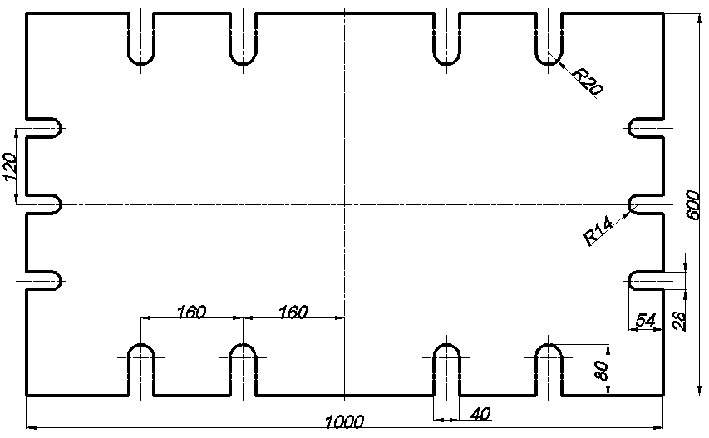
Рисунок 1 – Плита-основание
Устройство ЧПУ 2С42-65. Для обработки на данной стойке потребуется относительно длинная программа (на один паз требуется четыре кадра) с четырьмя подпрограммами (с каждой из сторон используется своя подпрограмма), какая-либо параметризация в УП не предусмотрена [7]:
Фрагмент программы  для обработки паза  N20 G00 X500.0 Y-120.0  N21 G01 Z0 F2000  N22 L01 H25  N23 G0 G90 Z50.0  … | Подпрограмма L01  N1 G01 G91 Z-2.0 F500  N2 G41 D02 Y14.0  N3 X-40.0 F200  N4 G03 X0 Y-28.0 I0 J-14.0  N5 G01 X40.0 F300  N6 G40 Y14.0 F500  N7 M17
Длина УП для обработки 14 пазов составила 88 кадров.
Устройство ЧПУ FANUC (HAAS) [8]. УП состоит из основной программы и трех локальных подпрограмм: одна корневая (для возможности использования зеркальной обработки), и две – обрабатывающие. Текст основной программы небольшой, но в корневой подпрограмме потребуется прописать обработку 7 пазов (половина от 14), и на каждый паз требуется 4 кадра:
Основная часть УП  N1 G54 S2000 M3  N2 M97 P05  N3 G0 X0 Y0  N4 G51.1 X0 Y0  N5 M97 P05  N6 G50.1 X0 Y0  N7 G0 Z200  N8 M30 | Корневая подпрограмма Р05  N10 G0 X500 Y-120  N11 G1 Z0 F2000  N12 M97 P06 L25  N13 G0 G90 Z100  …  N35 М99 | Обрабатывающая P06  N50 G1 G91 Z-2 F500  N51 G41 D02 Y14  N52 X-40 F200  N53 G3 X0 Y-28 I0 J-14  N54 G1 X40 F300  N55 G40 Y14 F500  N56 M99
Общая длина УП для обработки 14 пазов равна 54 кадрам.
Устройство ЧПУ Sinumeric-825.Структура УП такая же, как и на стойках FANUC или HAAS:
Основная программа  N1 G54 S2000 M3  N2 P05  N3 MIRROY (X0, Y0)  N4 P05  N5 AMIRROY  N6 G0 Z200  N7 M30 | Корневая подпрограмма Р05  N10 G0 X500 Y-120  N11 G1 Z0 F2000  N12 P06  N13 G0 G90 Z100  …  N35 М17 | Обрабатывающая P06  N100 G1 G91 Z-2 F500  N101 G41 D02 Y14  N102 X-40 F200  N103 G3 X0 Y-28 I0 J-14  N104 G1 X40 F300  N105 G40 Y14 F500 Repeat begin P24  N106 M17
Общая длина программы для обработки 14 пазов составит 54 кадра. Заметим, что подпрограммы должны быть созданы как отдельные файлы, что значительно увеличивает количество файлов в архиве.
При составлении УП на трех вышеуказанных устройствах ЧПУ есть один общий существенный недостаток – при смене инструмента может потребоваться корректировка текста УП сразу в двух или более подпрограммах.
Устройство ЧПУ FMS-3000(3200). Вместо составления на каждое изделие подпрограмм возможно применение модального цикла G71 для обработки пазов с возможностью поворота оси обработки. Применение данного обрабатывающего цикла приводит к параметризации программы и, как следствие, к общему сокращению длины УП:
N1 G0 G54 X500 Y-120 Z160
N2 S2000 M3
N3 G71 E1 L54 S28 R12.5 U0 Z-50 V2 Q50 F200 (шапка цикла, E1 – вариант исполнения цикла, длина паза L = 54 мм, ширина паза S = 28 мм, угол поворота плоскости обработки А = 0^{о} – по умолчанию, радиус инструмента R = 12,5 мм, начальный уровень обработки U = 0, глубина фрезерования Z = 50 мм, съем за один проход V = 2 мм, подъем на безопасную высоту для перехода на следующий паз Q = 50 мм, подача F = 200 мм/мин)
N4 Y0
N5 Y120
N6 X320 Y300 G71 A90 L80 S40 (корректировка шапки цикла, для этой и всех последующих точек угол поворота плоскости обработки А = 90⁰, длина паза L = 80 мм, ширина паза S = 40 мм)
N7 X160
N8 X-160
N9 X-320
N10 X-500 Y120 G71 A180 L54 S28
N11 Y0
N12 Y-160
N13 X-320 Y-300 G71 A270 L80 S40
N14 X-160
N15 X160
N16 X320
N17 G80
N18 G0 Z200
N19 M30
Таким образом, для обработки 14 пазов требуется 19 кадров – это самая короткая программа фрезерования пазов из всех рассмотренных выше устройств ЧПУ.
Еще один пример – многослойное фрезерование в трубной доске 192 отверстий, расположенных как показано на рис. 2.
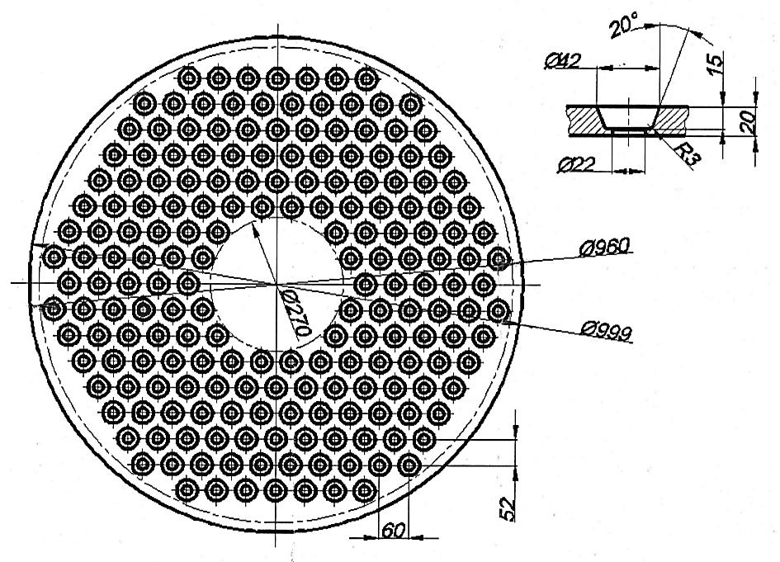

Рисунок 2 – Расположение отверстий в трубной доске

Для краткости даны фрагменты УП только для чернового фрезерования, что не меняет принципиальной оценки по длине УП для разных вариантов обработки.
Устройство ЧПУ 2С42-65. Приведены фрагмент текста основной части программы обработки для одного отверстия и одной подпрограммы:
Фрагмент программы  N20 G00 X180 Y-415.68  N21 G01 Z0 F2000  N22 L01 H3  N23 G00 G90 Z50  … | Подпрограмма L01  N1 G01 G91 Z-4.8 F500  N2 G01 G41 D02 Y13.5 F30  N3 G03 X0 Y0 I0 J-13.5 F70  N4 G01 G40 Y-13.5 F500  N5 M17
Длина УП для обработки 192 отверстий составит 777 кадров.
В случае нехватки времени для завершения УП необходимо зафиксировать номер кадра, на котором прервана обработка. Но при аварийном прерывании УП сделать это удается далеко не всегда. В этом случае последующее возобновление обработки может потребовать внесения изменений в УП, что нежелательно.
Устройство ЧПУ FANUC (HAAS). УП состоит из основной программы с двумя локальными подпрограммами (корневой и обрабатывающей) и примерно в два раза короче, чем для УЧПУ 2С42-65:
Основная часть (отверстие №1)  G0 X180 Y-415.68  M97 P101 | Подпрограмма P101(корневая)  G0 Z0  G97 P102 L3  M99 | Подпрограмма P102 (обрабатывающая)  G1 G91 Z-4.8 F500  G1 G41 D02 Y13.5  F30  G3 X0 Y0 I0 J-13.5  F70  G1 Y-13.5 F500  M99
Длина полной программы в данном случае составит 396 кадров. Однако не каждая версия системы ЧПУ FANUC позволяет запустить УП с произвольно выбранного отверстия и начать обработку с требуемой глубины.
Устройство ЧПУ Sinumeric-825 [9]. Станочник получает два файла: основную программу и подпрограмму геометрии расположения отверстий. В результате длина основной части УП резко сокращается.
Основная программа  N1 G0 G54  X180 Y-415.68 Z120  N2 S120 M3  N3 MCALL (P100)  далее следует перечисление 192 точек для выполнения подпрограммы  N118 MCALL  N119 G0 Z200  N120 М02 | Подпрограмма P100  N200 G0Z0  Begin:  N201 G1 G91 Z-4.8 F500  N202 G1 G41 D02 Y13.5 F30  N203 G3 X0 Y0 I0 J-13.5 F70  N204 G1 Y-13.5 F500  Repeat begin P3  N205 G0 G90 Z50  N206 M17
Длина УП составила 207 кадров. Здесь пуск программы с произвольно выбранного кадра не представляет труда, но:
– под каждое изделие требуется хранить в отдельных файлах все требуемые подпрограммы, что приводит к увеличению библиотеки;
– начать обработку с любой глубины в случае прерывания многослойной обработки сможет далеко не каждый оператор, т.к. найти требуемую информацию затруднительно [10].
Устройство ЧПУ FMS-3000(3200). Вместо подпрограмм под каждое изделие возможно применение модальных циклов для обработки отверстий G70 или G72 по стандартным алгоритмам:
N1 G0 G54 X 180 Y-415.68 Z120
N2 S120 M3
N3 G72 E1 D27 R10 B20 U0 Z-14.6 V5 Q50 F50 (шапка цикла, E1 – вариант исполнения цикла, диаметр дна отверстия D = 27 мм, радиус инструмента R = 10 мм, угол конусности отверстия B = 20^{о}, начальный уровень обработки U = 0, глубина фрезерования Z = 14.6 мм, съем за один проход V = 5 мм, подъем на безопасную высоту для перехода на следующий паз Q = 50 мм, подача F = 50 мм/мин), далее следует перечисление 191 точки, где повторяется цикл
N117 G80
N118 G0 Z200
N119 М30
Длина программы составит всего 198 кадров.
В системе ЧПУ FMS-3000(3200) предлагается использовать специализированный цикл для обработки трубных досок G754, что многократно сокращает текст УП:
G54 S120 M3
G754 E1 B960 M90 L60 H51.96 (шапка цикла, E1 – вариант исполнения цикла, В960 – внешний диаметр поля для расположения отверстий, М90 – внутренний диаметр поля для расположения отверстий, L60 – межосевое расстояние для отверстий по горизонтали, H51.96 – межосевое расстояние для отверстий по вертикали)
G72 E1 D27 R10 B20 U0 Z-14.6 V5 Q50 F50
G0 Z200 M5
M30
Для обработки 192 отверстий требуется всего 5 кадров программы, и при этом количество обрабатываемых отверстий не влияет на длину программы. Программа для сверления данной трубной доски, написанная в том же ключе, также будет очень компактной:
G54 S120 M3
G750 E1 B960 M90 L60 H51.96
G83 Z-25 U0 V3 W0.5 I50 F30
G0 Z200 M5
M30
Таким образом, из всех рассмотренных устройств ЧПУ усовершенствованная система FMS-3000 (3200) предоставляет наиболее широкие возможности для программирования станочных УП оптимальной длины без потери качества обработки изделий. Применение специализированных модальных циклов в устройства ЧПУ FMS-3000(3200) резко повышает эффективность программно управляемой станочной обработки.
Литература
1. Серебреницкий П.П., Схиртладзе А.Г. Программирование автоматизированного оборудования / Под ред. Ю.С. Соломенцева. – М.: Высшая школа, 2003. 592 с.
2. Варфоломеев А.А., Овдиенко М.В., Мецлер А.А., Томилин С.А. Оптимизация конструкции и технологии изготовления отбойника молотковой дробилки // Инженерный вестник Дона. 2016. № 1. URL: ivdon.ru/ru/magazine/archive/n1y2016/3493.
3. Овдиенко М.В., Мецлер А.А., Томилин С.А., Арсентьева Е.С. Оптимизация конструкции и технологии изготовления лопастного вала горизонтального смесителя СГ-2 // Инженерный вестник Дона. 2017. № 1. URL: ivdon.ru/ru/magazine/archive/n1y2017/4021.
4. Кудриков Ю.Н., Казеннов Ю.Н., Томилин С.А., Ольховская Р.А. Расширение программного обеспечения станков с ЧПУ на операциях фрезерования при изготовлении изделий атомного машиностроения // Глобальная ядерная безопасность. 2014. № 3 (13). С. 45 – 52.
5. Устройство ЧПУ: FMS 3000: руководство оператора. – Нижний Новгород: ООО «Модмаш Софт», 2011. 64 с.
6. G-код. Основы CNC (ЧПУ) программирования. URL: cncexpert.ru/CNC-milling/CNC-programming.php.
7. Гжиров Р.И., Серебреницкий П.П. Программирование обработки на станках с ЧПУ: Справочник. – Л.: Машиностроение. Ленинградское отд-ние, 1990. 588 с.
8. Mill Series Training Manual: Haas CNC Mill Programming. – USA, Minnesota, Minneapolis. Haas factory Qutlet, 2015. Rev2/2015. 113 p.
9. EMCO WinNC Sinumerik 810D/840D Milling: Software Description: Software version from 21.00. – F-5400 Hallein-Taxach. EMCO Maier Ges.m.b.H, 2007. Edition G2007-06. 283 p.
10. Ловыгин А.А., Васильев А.В., Кривцов С.Ю. Современные станки с ЧПУ и CAD/CAM системы. – М.: Эльф ИПР, 2006. 286 с.
References
1. Serebrenitskiy P.P., Skhirtladze A.G. Programmirovanie avtomatizirovannogo oborudovaniya [Programming of automated equipment]: Moscow. 2003. 592 p.
2. Varfolomeev A.A., Ovdienko M.V., Metsler A.A., Tomilin S.A. Inženernyj vestnik Dona (Rus), 2016. №1. URL: ivdon.ru/ru/magazine/archive/n1y2016/3493
3. Ovdienko M.V., Metsler A.A., Tomilin S.A., Arsenteva E.S. Inženernyj vestnik Dona (Rus), 2017. № 1. URL: ivdon.ru/ru/magazine/archive/n1y2017/4021.
4. Kudrikov Yu.N., Kazennov Yu.N., Tomilin S.A., Olkhovskaya R.A. Global'naya yadernaya bezopasnost', 2014. № 3 (13). pp. 45 – 52.
5. Ustroystvo ChPU: FMS 3000: rukovodstvo operatora [Device of CNC: FMS 3000: operator's manual]: Nizhny Novgorod, 2011. 64 p.
6. G-kod. Osnovy CNC (ChPU) programmirovaniya [The G-code. Fundamentals of CNC programming]. URL: cncexpert.ru/CNC-milling/CNC-programming.php.
7. Gzhirov R.I., Serebrenitskiy P.P. Programmirovanie obrabotki na stankakh s ChPU: Spravochnik [Programming of machining on CNC machines: a Handbook]: Leningrad, 1990. 588 p.
8. Mill Series Training Manual: Haas CNC Mill Programming. USA, Minnesota, Minneapolis. Haas factory Qutlet, 2015. Rev2/2015. 113 p.
9. EMCO WinNC Sinumerik 810D/840D Milling Software Description: Software version from 21.00. F-5400 Hallein-Taxach. EMCO Maier Ges.m.b.H, 2007. Edition G2007-06. 283 p.
10. Lovygin A.A., Vasil'ev A.V., Krivtsov S.Yu. Sovremennye stanki s ChPU i CAD/CAM sistemy [Modern CNC machines and CAD/CAM system]: Moscow, 2006. 286 p.

